XIII-й Всероссийский
Историко-литературный конкурс с международным участием
памяти Святого Мученика Цесаревича Алексiя
г. Саранск
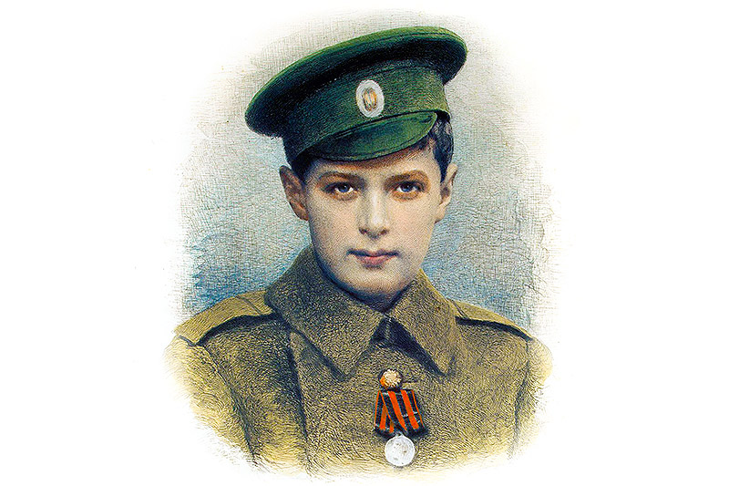
Великая Русская Смута ХХ века: взгляд молодёжи
Российский Имперский Союз-Орден, Мордовское региональное отделение Российского Дворянского Собрания при участии Отдела религиозного образования и катехизации Саранской епархии, приглашают всех желающих из числа учащихся средних и старших классов общеобразовательных и воскресных школ, гимназий, колледжей России и Русского Зарубежья принять участие в конкурсе “Великая Русская Смута ХХ века: взгляд молодёжи”, посвященном 100-летию начала трагических событий революционной катастрофы 1917 года. Цель конкурса - содействовать осмыслению подрастающим поколением причин и последствий Великой Русской Смуты ХХ в. Конкурс рекомендован Министерством образования РМ и городским Управлением образования г. Саранска. Программа конкурса предполагает написание творческих работ по следующей тематике:
- 1917 – 2017 – «жизнь» без Царя (аналитический обзор минувшего столетия).
- Почему сокрушилась Императорская Россия?
- Февраль 1917 г. - точка отсчёта национальной трагедии России.
- Невыученные уроки Февраля.
- Русская Православная Церковь о Великой Русской Смуте ХХ века.
- Св. Иоанн (Максимович): «то, что произошло, наш общий позор…».
- Жертва Императора и трагедия русского народа в ХХ в.
- Государь Николай II: «Кругом измена и трусость, и обман».
- Св. Царь-Мученик Николай: «Не зло победит зло, а только Любовь».
- «Радуйся, русских царей украшение».
- Святой Мученик Цесаревич Алексiй: «Когда я буду царем, не будет бедных и несчастных».
- Чистые сердцем: четыре Великих Княжны.
- За веру Православную жизнь положившие: что я знаю о подвиге Святых Царственных Мучеников.
- Венценосная Семья в период Великой Смуты.
- Русская Императорская Армия на пороге победы в Великой войне (Сорванный триумф).
- Белое дело – дело русской чести.
- Верные заветам Исторической России.
- Не угасла свеча: миссия Российского Императорского Дома в изгнании.
- Великий Князь Владимир Кириллович: жизнь отданная служению России ( к 100-летию со дня рождения).
- Династия Романовых и будущее России.
- Революционная трагедия России в истории моей семьи.
- Чьи же мы духовные наследники?
- Достойно ли мы носим на себе звание русских?
- Через покаяние и опамятование к национальному возрождению.
- Свободная тема.
Объем творческой работы произвольный. Конкурс проводится с 21 апреля по 25 сентября 2017 года. По его итогам специальной комиссией будут определены лучшие работы, авторы которых примут участие в вечере памяти Св. Мученика Цесаревича Алексiя и удостоены специальных грамот и призов от организаторов конкурса. При этом особо будут отмечены три работы, которые будут размещены на сайте Российского Имперского Союза-Ордена и опубликованы в сборнике конкурса. Работы (с приложением электронного варианта), с краткой информацией об авторе, с указанием почтового адреса, электронной почты и телефона для связи, просим направлять по адресу: 430000, Россия, г.Саранск, ул.Московская, д.2, Отдел религиозного образования и катехизации Саранской епархии, с пометкой – “На конкурс “Великая Русская Смута ХХ века: взгляд молодёжи”, секретарю конкурса Елене Александровне”.
Тел. для справок: 89093275702.
Адрес электронной почты: das-riuo@mail.ru

